Universidade Federal de Minas Gerais
Instituto de Ciências Exatas
Departamento de Ciência da Computação
Disciplina Programação Modular (DCC052) - 2014/2
Professor: Prof. Douglas G. Macharet.

Trabalho Prático 2 – Implementação do jogo Blackjack

Alunos: Elias Soares e Alvaro Souza.
Matrículas: 2011049053 e 2008030851.

1. Introdução:

O Trabalho consistem em implementar um jogo de cartas de Blackjack, que o jogador poderia jogar utilizando uma interface de texto com o jogador. Para evitarmos algum tipo de ambiguiddae fizemos uma vasta pesquisa de como o jogo official de Blackjack funciona, seguindo as regras abaixo.

Regras do jogo:

No Black Jack, cada jogador joga contra o Dealer (Banca ou Casino), de uma forma independente dos outros jogadores. O objectivo é pedir cartas até a fazer 21 ou ficar o mais próximo sem ultrapassar 21. Se as duas primeiras cartas totalizarem 21 (ex. As e Figura) tens Black Jack.
Como Jogar?
Se o teu total está mais próximo de 21 que o total do Dealer “Ganhas” (Win) o mesmo que apostas (ex. apostas $2 e ganhas vais receber $4 ou seja, ganhaste $2).
Se tens Black Jack ganhas 3/2 (1,5) da tua aposta (ex. apostas $2 e tens Black Jack vais receber $2+($2x1.5)=$5 ou seja, ganhaste $3).
Se o teu total é superior a 21 “Rebentas”(Bust) e perdes a tua aposta (ex. apostas $2 e “rebentas” perdes $2).
Se o teu total é inferior ao do Dealer “Perdes” (Lose) o valor da tua aposta..
Se o teu total é igual ao do Dealer “Empatam” (Push) e recebes a tua aposta de volta.
Valor das Cartas no Black Jack
Todas as Figuras (Valete, Dama, Rei) valem 10.
O Ás conta como 1 ou 11 (o jogo assume automaticamente o valor que é mais conveniente ao jogador)
Todas as outras cartas valem o seu valor (ex. Um Terne (3) vale 3, uma Quadra (4) vale 4 e assim sucessivamente)
Características do BlackJack
(algumas podem variar consoante o software de cada Casino)
- As cartas são baralhadas após cada jogo (mão)
As Apostas
Para fazer uma aposta seleccionas a ficha correspondente ao valor que pretendes apostar e fazes click na mesa. Para apagar uma aposta escolhes a opção “apagar” Clear.
Opções de Jogo
- “Dobrar” (Double)
Se tens duas cartas e pensas que a próxima carta vai fazer-te ganhar podes dobrar a aposta. Se o fizeres recebes apenas mais uma carta e não podes pedir mais. (A opção Dobrar (Double) pode não estar disponível para todos os totais de pontos - varia conforme o software do Casino)
As Decisões do Dealer
O Dealer pede sempre cartas se o seu total for 16 ou menos mas para de pedir se tiver 17 ou mais. Mesmo que o jogador tenha 12 e o Dealer 16 este irá pedir mais uma carta. Caso o Dealer tenha mais de 21 “Rebenta” (Bust) e o jogador ganha a aposta.

2. Decisões de Implementação
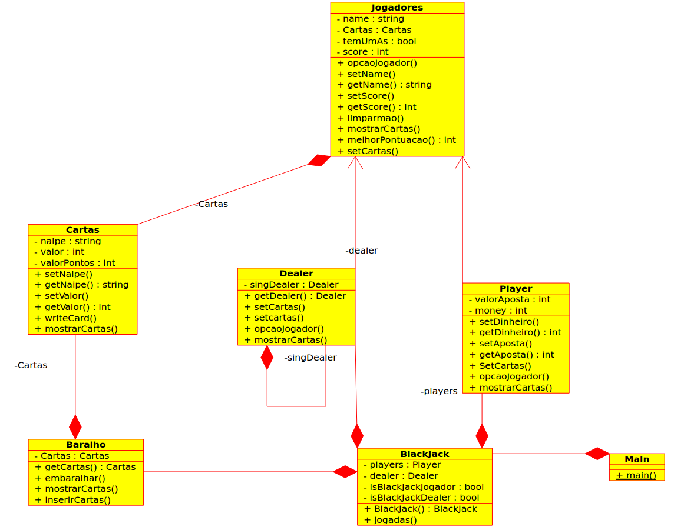
figura1.

As nossa decisões de implementação segue um modelo de Orientação a Objetos,onde cada estrutura atua sobre si mesmo e tem uma funcionalidade comportamental condizente com sua abstração do mundo real. Dessa forma implementamos 7 classes que abstraem o jogo de Blackjack e todo o arcabouço que o compões desde o baralho, passando pelas regras e chegando nos jogadores e dealer.
Com isso podemos representar o nosso trabalho com a UML descrita na figura 1 acima.
Temos inicialmente uma main que instancia um Objeto BlackJack, este objeto iinstancia os objetos Player e o Dealer que herdam suas características em comum de classe Jogadores, este instancia os objetos Cartas que também são instanciados por Baralho que é instanciaddo em BlackJack.
A jogabilidade da nossa implementação do BlackJack se dá pelo diagrama de estados abaixo:
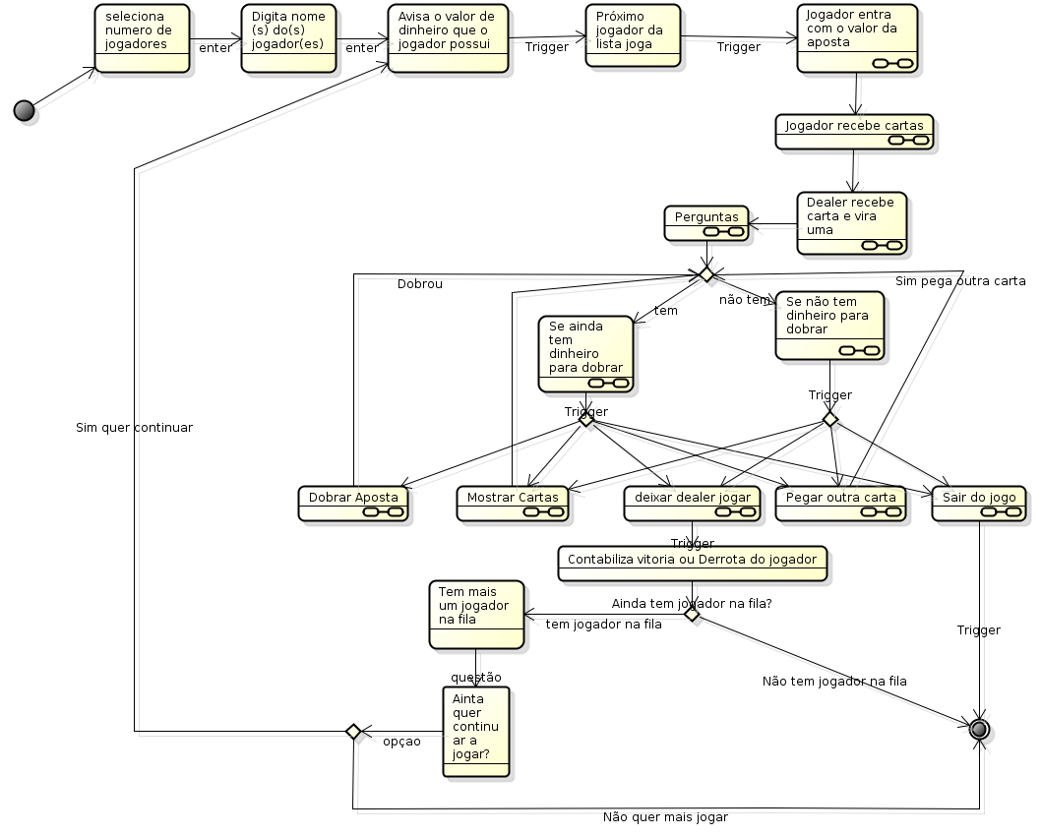
Em resumo, é solicitado o número de jogadores, depois o(s) nome(s) do(s) jogador(es) e então o primeiro jogador é avisado do seu dinheiro e então ele começa a jogar, para jogar basta seguir as instruções que vão aparecer em um janela flutuante e escolher aas opções que lhe convir, caso um jogador perca todo seu dinheiro este será excluido da fila de jogadores, e então o jogo reinicia com o próximo jogador da fila e o jogo volta na parte onde é avisado sobre a quantidade de dinheiro do jogador, até que não tenha nenhum jogador na fila ou que o jogador desista e saia do jogo. A forma de não haver jogador na fila é se todos os jogadores perderem todo o seu dinheiro.

3 .Testes
Foram feitos diversos testes desde a implementação até a fase concluinte, nesta fase nós dispendemos um tempo jogando o nosso próprio jogo para encontrarmos possiveis falhas ou possiveis melhorias. Além de fazermos o teste presencial para a turma no dia da apresentação.

4.Conclusão
A implementação de orientação a objeto foi bem sucedida, uma vez que o código foi implementado por duas pessoas onde cada um implementou partes separadamente e outras partes foram elaboradas em conjunto, dessa forma pudemos nos valer da Orientação a objetos para simplesmente utilizar o objeto criado por uma outro alguém , nos baseando nos conceitos de encapsulamento onde só é mostrada uma interface de entrada e saida para o usuário.

5. Referências

http://pt.blackjack.org/regras/

http://www.black-jack21.net/regras-do-blackjack/

https://www.youtube.com/watch?v=35uSyvYBCqo

http://lazer.hsw.uol.com.br/como-jogar-blackjack.htm

http://www.pokerpt.com/regras-de-blackjack.html

http://playerdevideo.blogspot.com.br/2012/05/7481.html

